**渭源县家园砖厂年产1000万块多孔砖生产线**

**技改项目环境保护验收监测报告表**

平凉中兴环保科技有限公司

二〇一七年九月

建设项目竣工环境保护

验收监测报告表

平中环科字〔2017〕第39号

项 目 名 称：年产1000万块多孔砖生产线技改项目

委 托 单 位：渭源县家园砖厂

平凉中兴环保科技有限公司

二〇一七年九月

承 担 单 位：平凉中兴环保科技有限公司

法 人 代 表：赵敏霞

质 量 负 责 人：赵爱文

项 目 负 责 人：杨苗苗

报 告 编 写：杨苗苗

审 核：张 飞

审 定: 赵爱文

现场检测负责人：摆玉林

参 加 人 员：摆玉林 岳永兵 杨苗苗 蒙兆丽

朱银丽 刘盼盼 何彩琴

平凉中兴环保科技有限公司

联系电话：0933-8592268

传 真：0933-8592268

邮 编：744000

地 址：平凉市崆峒区柳湖西路13号

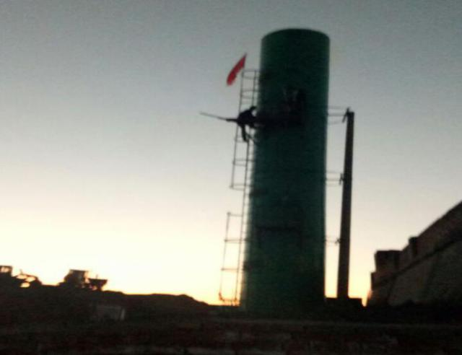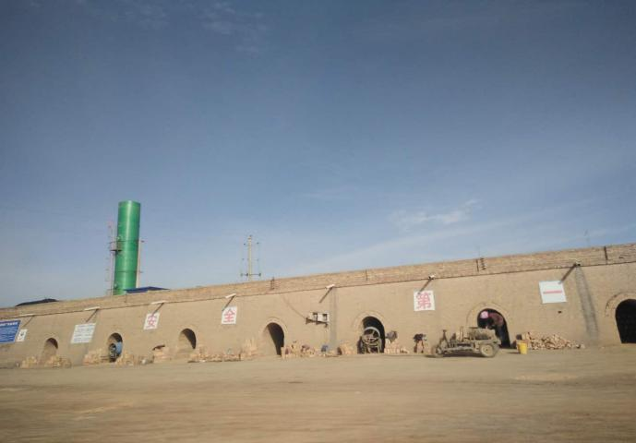**轮窑 脱硫塔**

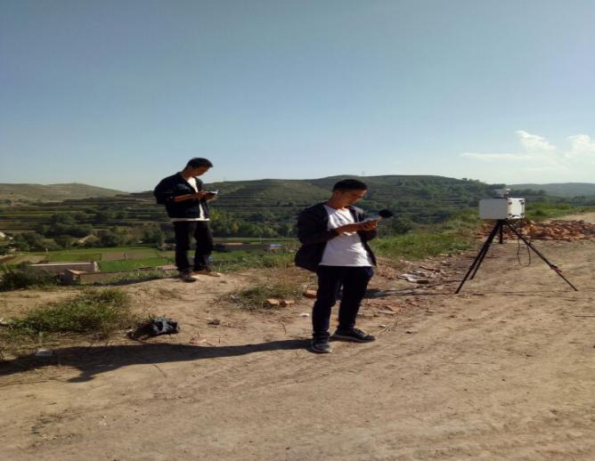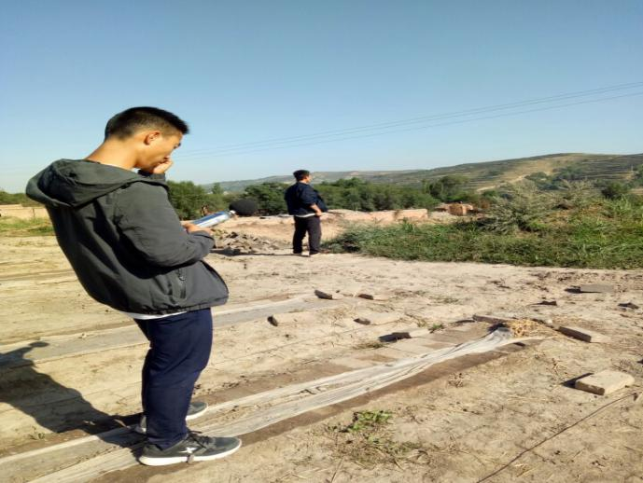

**噪声监测 废气监测**

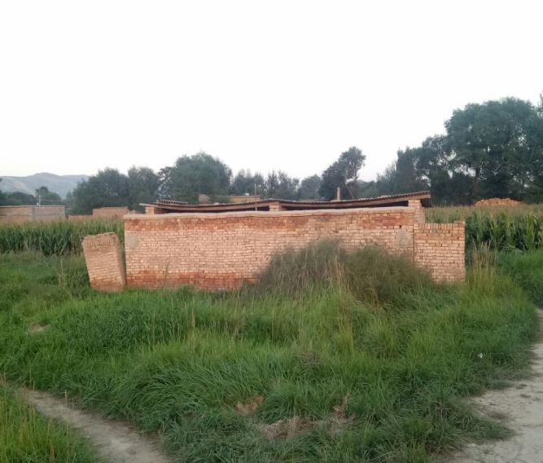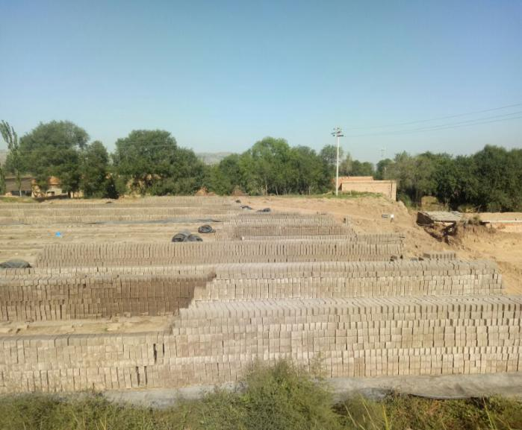

**砖坯晾晒区 旱厕**

**年产1000万块多孔砖生产线技改项目**

**竣工环境保护验收监测报告表**

**表1 项目总体情况**

|  |  |  |  |  |  |  |  |  |  |
| --- | --- | --- | --- | --- | --- | --- | --- | --- | --- |
| 建设项目名称 | | 年产1000万块多孔砖生产线技改项目 | | | | | | | |
| 建设单位名称 | | 渭源县家园砖厂 | | | | | | | |
| 法人代表 | | 高媛 | | | 联系人 | | | 高媛 | |
| 建设项目性质 | | 新建 改扩建 √技改 | | | | | | | |
| 主要产品名称 | | 19孔粘土砖、标砖 | | | | | | | |
| 设计生产能力 | | 年产1000万块 | | | | | | | |
| 实际生产能力 | | 年产约800万块 | | | | | | | |
| 建设项目地址 | | 渭源县路园镇大路村 | | | | | | | |
| 通讯地址 | | 渭源县路园镇大路村 | | | | | | | |
| 环评时间 | | 2017年5月 | | 批复时间 | | | 2017年9月11日 | | |
| 开工时间 | | 2014年3月 | | 投入试生产时间 | | | 2017年4月 | | |
| 现场监测时间 | | 2017年9月 | | 联系电话 | | | 18152048318 | | |
| 环评报告表编制机构 | | 河南金环环境影响评价有限公司 | | 环评报告表审批部门 | | | 渭源县环境保护局 | | |
| 实际总概算 | | 30万元 | 实际环保投资 | | | 30万元 | 环保投资占总投资比例 | | 100% |
| **验收监测依据** | 1、法律法规  （1）《国务院关于加强环境保护若干问题的决议》（国发〔1996〕31号）；  （2）《中华人民共和国环境保护法》2015年1月1日；  （3）《建设项目环境保护管理条例》（国务院令682号，2017年7月16日）；  （4）《中华人民共和国大气污染防治法》2016年1月1日；  （5）《中华人民共和国环境噪声污染防治法》1997年3月1日。  2、项目有关资料及文件  （1）《年产1000万块多孔砖生产线技改项目环境影响报告表》；  （2）《渭源县环境保护局关于渭源县家园砖厂年产1000万块多孔砖生产线技改项目环境影响报告表的批复》渭环发〔2017〕186号文件；  （3）关于《年产1000万块多孔砖生产线技改项目环境保护验收》的合同、委托书。 | | | | | | | | |
| **验收监测标准**  **标号、级别** | （1）《砖瓦工业大气污染物排放标准》（GB29620-2013）表2、表3中的标准；  （2）《工业企业厂界环境噪声排放标准》（GB12348-2008）2类标准；  （3）《声环境质量标准》（GB3096-2008）。 | | | | | | | | |

**表2 工程概况**

|  |  |
| --- | --- |
| **项目名称** | **年产1000万块多孔砖生产线技改项目** |
| **项目地理位置**  **及平面布置** | 项目位于渭源县路园镇大路村，北纬35︒6´37.88"东经104︒17´50.00"。项目包括砖窑、生产区、晾晒区、办公区等。砖窑布在矿区的西侧，生产区在砖窑西侧，厂区位于厂区西侧，办公区位于厂区北部中部。项目地理位置图见图1，项目外环境关系图见图2，项目平面布置图见图3。 |
| **主要工程内容及规模** | 1.建设规模  该项目建设有32门轮窑一座，多孔空转机生产线一条，并建设有相关的办公用房、车间厂房等。项目总占地面积为110亩，项目建设内容主要为制坯区、烧制区、晾晒区及其他辅助区域，配套建设水、电工程等。  2.产品分类及用途  ①粘土多孔砖（19孔），用于外售；  ②标砖，用于外售。 |
| **主要工程内容：**  表2-1 厂区占地情况统计表   |  |  |  |  | | --- | --- | --- | --- | | 序号 | 名称 | 占地面积（m2） | 建筑面积（m2） | | 1 | 制坯区 | 800 | 800 | | 2 | 32门轮窑 | 1000 | 1000 | | 3 | 砖坯晾晒区 | 3700 | 0 | | 4 | 成品砖码放场 | 2800 | 0 | | 5 | 办公室 | 200 | 200 | | 6 | 旱厕 | 20 | 20 | | 7 | 煤堆场 | 250 | 250 | | 8 | 固体废弃物堆场 | 600 | 0 | | 9 | 脱硫塔+15m烟囱 | 100 | 100 |   表2-2 本项目组成一览表   |  |  |  |  | | --- | --- | --- | --- | | 工程类别 | 工程名称 | 内容 | 备注 | | 主体工程 | 制坯区 | 设有制坯设备 | 经调查，与环评相符 | | 烧制区 | 32门轮窑一座，将成形砖坯运至轮窑进行烧制 | 经调查，与环评相符 | | 辅助工程 | 煤堆场 | 设置三面围墙加顶棚高度5米的堆棚，并洒水抑尘 | 经调查，与环评相符 | | 砖坯晾晒区 | 将成型之后的砖坯进行晾晒 | 经调查，与环评相符 | | 成品区 | 成品砖出窑后，放置于此待售 | 经调查，与环评相符 | | 配套工程 | 办公室 | 办公使用，占地200 m2 | 经调查，与环评相符 | | 旱厕 | 旱厕位于厂区西南侧，占地20 m2 | 经调查，与环评相符 | | 公用工程 | 供水 | 本项目为自来水比较方便，完全可以满足本项目的生产需求 | 经调查，与环评相符 | | 排水 | 本项目废水主要为生活污水，生活污水经收集后用于厂区抑尘，旱厕定期清掏，外运作为农肥 | 经调查，与环评相符 | | 供电 | 本项目供电由渭源县电力公司提供 | 经调查，与环评相符 | | 供暖 | 本项目冬季不生产，由电供暖 | 经调查，与环评相符 | | 环保工程 | 废水治理措施 | 项目无生产废水产生，生活污水用于厂区泼洒抑尘，旱厕由附近村民定期清掏用作农肥 | 经调查，与环评相符 | | 无组织排放粉尘 | 露天堆放 | 经调查，与环评相符 | | 轮窑烟气 | 脱硫除尘设备+15m排气筒措施 | 经调查，与环评相符 | | 噪声治理措施 | 原项目噪声主要为制砖机、切坯机等产生的噪声，定期对机械进行检修措施 | 经调查，与环评相符 | | 固体废物处理 | 未设置临时堆场；旱厕定期清掏做农肥 | 经调查，与环评相符 | | 生态 | 绿化治理等生态恢复措施，绿化面积500m2 | 经调查，与环评相符 |   表2-3 主要生产设备统计表   |  |  |  |  |  |  | | --- | --- | --- | --- | --- | --- | | 序号 | 设备名称 | 单位 | 环评设计数量 | 实际使用数量 | 备注 | | 1 | 电焊机 | 台 | 1 | 1 | 经调查，与环评相符 | | 2 | 胶带输送机 | 台 | 2 | 2 | 经调查，与环评相符 | | 3 | 真空泵 | 台 | 1 | 1 | 经调查，与环评相符 | | 4 | 挤砖机 | 台 | 4 | 4 | 经调查，与环评相符 | | 5 | 搅拌机 | 座 | 1 | 1 | 经调查，与环评相符 | | 6 | 气压泵 | 台 | 1 | 1 | 经调查，与环评相符 | | 7 | 送风机 | 台 | 1 | 1 | 经调查，与环评相符 | | 8 | 发电机 | 台 | 0 | 0 | 经调查，与环评相符 | | 9 | 自卸车 | 辆 | 2 | 2 | 经调查，与环评相符 |     表2-4 项目原辅材料消耗   |  |  |  |  |  |  | | --- | --- | --- | --- | --- | --- | | 序号 | 名称 | 单位产品消耗指标 | | 总用量 | 备注 | | 单位 | 数量 | | 1 | 窑煤 | t/a | 700 | 700 | 制砖用煤，外购，靖远煤 | | 2 | 粘土 | t/a | 27200 | 27200 | 采自黏土矿区 | | 3 | 水 | t/a | 700 | 700 | 生产用水为自来水 |   **劳动定员及工作制度**：  该项目劳动定员为32人，工作制度为每天一班，每班8小时，年运行时间200天。  **公用工程：**  项目公用工程情况见表2-5。  表2-5项目公用工程一览表   |  |  |  | | --- | --- | --- | | 序号 | 公用工程 | 备注 | | 1 | 供水 | 项目生产用水由砖厂自来水供给 | | 2 | 供电 | 项目供电依托渭源县电力公司 | | 3 | 供热 | 冬季不生产，采取电供暖 | | | | |

**表3 生产工艺流程及产污环节分析**

|  |
| --- |
| 加水  G1废气  成品  轮窑烧制  砖坯自然干燥  制砖  取土    N2  N1  N-噪声 G-废气  项目生产工艺流程及产污环节图 |
| 生产工艺流程简述：  取土：工程土源采取一次性剥离式开矿，以减少劳动力。取来的粘土首先送入箱式给料机，然后经皮带输送机输送至双辊破碎机进行破碎。粘土经破碎后，送入双轴搅拌机加水进行搅拌，最后由皮带输送机送入下道制砖工序。  制砖：经过加工的粘土，送入螺旋挤砖机制砖，然后用切坯机制成各种规格的砖坯。  自然干燥：将制好的砖坯，放在厂区坯场自然干燥。  轮窑烧制：将自然干燥好的砖坯码好，送入轮窑进行烧制。  成品：经轮窑烧制好的砖，经冷却后取出放入成品砖部位存放。从砖坯进窑、烧制、出窑一个周期为三天。 |

**表4 主要污染物及治理**

|  |  |
| --- | --- |
| **施工期主**  **要污染物**  **及治理** | **施工期：**  该项目施工时间短、施工难度低，施工期污染物有建筑垃圾、职工生活垃圾、生活废水、施工废水、车辆运输、装卸及建筑施工过程中产生的扬尘及噪声。   1. 固体废物   施工期固体废物主要是施工人员的生活垃圾和工程土建工程产生的废弃土石以及场地平整产生的土方等建筑垃圾。施工期生活垃圾主要为废旧塑料品、废橡胶制品、剩饭菜、菜皮、果皮、核等，施工期将这些垃圾收集后运往垃圾处理厂进行集中处理；项目挖方全部用于场地平整。  （2）废水  施工期废水主要为施工人员的生活污水。项目设置旱厕，生活污水主要用于厂区泼洒抑尘。  （3）废气  施工期废气污染物主要来源于各种施工机械和运输车辆尾气排放及扬尘污染。施工过程中的大气污染物主要有：土地平整及运输车辆、施工机械行走车道引起的扬尘，各类施工机械、运输车辆排放的废气。施工扬尘经过洒水降尘处理，可降低对大气的污染；由于项目场地开阔易于扩散，施工机械、运输车辆排放的废气以无组织形式扩散，对附近环境影响较小。  （4）噪声  施工期噪声主要是建筑施工活动和工程施工机械以及施工材料运输车辆产生的噪声。项目通过对高噪声设备进行基础减震、降低噪声源；传送带经常保养、润滑、尽量减少设备活动部件的无油摩擦；加强对运输车辆的管理，实施限速、限载、路过村庄严禁鸣笛等措施，对周围居民的生活影响较小。 |
| **营运期**  **主要污**  **染物及**  **治理** | **营运期：**  （1）废气  项目废气主要有轮窑废气、煤场粉尘、运输过程产生的堆土粉尘。机械及大气主要污染物为：SO2、NOX、氟化物、粉尘等。  ①根据本项目生产工艺，轮窑引风机排放的废气是主要的污染源之一。多孔砖在烧制过程中排放废气污染物主要是烟尘、SO2、NOX及氟化物。本项目轮窑废气治理措施为碱法脱硫除尘，对烟气进行脱硫、脱氟及除尘，轮窑废气经碱法脱硫除尘器处理后，由15m高烟囱排入大气。  ②煤场粉尘  粉煤进厂区后，在堆存过程中产生一定量粉尘。项目对煤堆进行洒水并铺盖防尘网，降低堆料场地粉尘对周围环境的影响。  ③运输过程中产生的堆土粉尘  项目运输过程中产生的粉尘，通过洒水抑尘，粉尘排放减少，对周围环境影响较小。   1. 废水   ①生产污水  本项目生产过程中碱液循环沉淀池废水定期清理回用于生产，砖坯制造过程中废水全部蒸发，无外排废水。  ②生活污水  项目区设有旱厕，旱厕中的粪便由附近居民定期清掏用作农肥；生活污水多为员工的清洗水，水量较少，用于厂区泼洒抑尘。   1. 噪声   项目噪声主要来源于破碎机、搅拌机、制砖机和风机噪声。在对设备安装基础减震后，通过墙体隔声、距离衰减等措施后，由项目厂区噪声可达到《工业企业厂界环境噪声排放标准》（GB12348-2008）2类标准限值要求。  （4）固体废物  项目产生的固体废物主要为残次砖坯、残次多孔砖及生活垃圾、碱液池固废等。  残次砖坯：收集后回用于生产。  残次多孔砖：收集后由当地村民平整院落、修葺圈舍。  生活垃圾：由垃圾桶收集后运往垃圾填埋场进行填埋处理。  碱液循环沉淀池固废：收集后回用于生产。  实地勘察得知：各环保设施及治理措施均能发挥其作用，能有效降低项目污染物排放浓度，使其对外环境的影响可控。 |

**表5 环评结论和环评批复要求**

|  |  |
| --- | --- |
| **环评结论** | 年产1000万块多孔砖生产线技改项目符合国家产业政策；该项目在建设过程中对周围环境将不可避免的产生一定的影响，但通过采取措施，可降低影响，且其影响时间短暂，将随着施工的结束而消失。项目建成运营期间排放的污染物采取隔声降噪、脱硫除尘、集中排放，集中收集处置等工程措施可实现污染物的达标排放。因此，通过落实本环评提出的各项环保治理措施及管理措施，对环境影响很小，做到社会、环境、经济效益共赢。所以，本环评从环境保护角度论证，该项目的建设是可行的。 |
| **环评建议** | 1. 认真树立环保意识，做好“三废”排放处理工作，不得乱排乱放，不得随意倾倒和焚烧垃圾；在干旱季节、应定期对运砖道路洒水，以减轻路面扬尘污染；出现污染事故及时报告当地环境部门，并妥善处理。   2、搭建封闭式煤堆棚，不得随意裸露在外面，定期洒水，以减轻扬尘，以防对周围环境造成不利影响。  3、建议未出售部分废砖用于入场运输道路的铺垫，或低价出售给附近村民，不能用于洪沟的填埋减少，以防再次发生洪水对周围环境造成不利影响。 |
| 审批意见：  渭源县家园砖厂：  你单位报来由河南金环环境影响评价有限公司编制的《渭源县家园砖厂年产1000万块多孔砖生产线技改项目环境影响报告表》（以下简称《报告表》）收悉。2017年8月我局组织专家对《报告表》进行了技术审查。根据项目技术评估意见，现批复如下：  一、项目概况：渭源县家园砖厂年产1000万块多孔砖生产线技改项目位于渭源县路园镇大路村，北纬35︒6´37.88"东经104︒17´50.00"，项目总投资24万元，项目包括烧砖窑体、煤堆场、制砖场地、砖坯晾晒区以及办公区等。本次环评为技改项目，技改内容为脱硫除尘塔的安装及运行。  二、根据《产业结构调整指导目录（2011年本）》（2013修正本）的规定，本项目主要生产多孔砖，建有32门轮窑一座，不属于淘汰类、限制类项目，因而本项目的建设符合国家产业政策。  三、项目环境影响报告表结合了当地环境状况和项目排污特征，重点突出，编制比较规范，引用标准全面、准确，结论可行，达到了环评深度要求，《报告表》可作为项目建设的环境保护依据。  四、本项目在认真落实环评报告表中的各项环保治理措施，达到工程建设项目的“三同时”要求，确保污染物的达标排放。  五、结合该项目的污染物特征，本项目申请总量控制指标为：SO2:3.70t/a,NOx: 10.29t/a 。  六、项目建设运营期间的环境监督管理由渭源县环境监察大队负责。  七、项目建成后，须申请环保专项验收经验收合格后，方可投入运行。  八、本批复自下达之日起5年内有效，项目的性质、选址、规模、采用工艺或者污染防治措施发生重大变动的，应当重新报批项目的环境影响评价文件。  渭源县环境保护局  2017年9月11日 | |

**表6 验收监测执行标准**

|  |  |
| --- | --- |
| **验收**  **监测**  **执行**  **标准** | （1）《砖瓦工业大气污染物排放标准》（GB29620-2013）表2、表3中相应标准限值；  （2）《工业企业厂界环境噪声排放标准》（GB12348-2008）2类标准限值；  （3）《声环境质量标准》（GB3096-2008）2类标准限值。 |
| **验收**  **监测**  **评价**  **标准**  **限值** | **（1）废气污染物排放标准：** 表6-1 《砖瓦工业大气污染物排放标准》（GB29620-2013）表2   |  |  |  |  |  |  | | --- | --- | --- | --- | --- | --- | | 生产过程 | 最高允许排放浓度（mg/m3） | | | | 污染物排放  监控位置 | | 颗粒物 | 二氧化硫 | 氮氧化物  （以NOX计） | 氟化物  （以F-计） | | 原料燃料破碎及制备成型 | 30 | - | - | - | 车间或生产设施排气筒 | | 人工干燥及焙烧 | 30 | 300 | 200 | 3 |   表6-2 《砖瓦工业大气污染物排放标准》（GB29620-2013）表3   |  |  | | --- | --- | | 污染物项目 | 浓度限值（mg/m3） | | 颗粒物 | 1.0 | | 二氧化硫 | 0.5 | | 氟化物 | 0.02 |  **（2）噪声排放标准：** 厂界噪声执行《工业企业厂界环境噪声排放标准》（GB12348－2008）中2类标准，敏感点噪声执行《声环境质量标准》（GB3096-2008）2类标准限值。见表6-3。  表6-3 噪声排放标准   |  |  |  |  | | --- | --- | --- | --- | | 噪声类别 | 类别 | 昼间dB（A） | 夜间dB（A） | | 厂界噪声 | 2类 | 60 | 50 | | 敏感点噪声 | 2类 | 60 | 50 | |
| **验收**  **监测**  **布点**  **情况** | （1）废气：  本项目废气监测主要包括轮窑废气、厂界无组织废气。  表6-4 轮窑废气监测项目及监测频次   |  |  |  | | --- | --- | --- | | 监测项目 | 采样位置 | 监测频次 | | 颗粒物、二氧化硫、  氮氧化物、氟化物 | 脱硫除尘设施出口 | 连续两天、每天三次 |   表6-5 厂界无组织废气监测项目及监测频次   |  |  |  | | --- | --- | --- | | 监测项目 | 采样位置 | 监测频次 | | 颗粒物、氟化物、  二氧化硫 | 上风向布设一个监测点，  下风向布设三个监测点 | 连续两天、每天四次 |   （2）噪声：  共布设5个噪声监测点，其中在厂界东、南、西、北各布设1个监测点。并于厂区东侧居民点设置一个监测点。监测在正常生产时间内进行，监测时段昼间为06:00～22:00，夜间为22:00～06:00。每天昼间、夜间各监测一次，连续监测2天。监测方法：《工业企业厂界环境噪声排放标准》（GB12348-2008）、《声环境质量标准》（GB3096-2008）。  项目监测点位见图4。 |
| **验收工况负荷要求** | 依据中华人民共和国环境保护部制定的《建设项目环境保护设施竣工验收监测办法》，建设项目竣工环境保护验收监测的工况要求是应在设计生产能力的75%以上负荷进行监测。 |

**表7 验收监测分析方法、质量控制和质量保证**

|  |  |  |  |  |  |  |  |  |  |  |  |  |  |  |  |  |  |  |  |  |  |  |  |  |  |  |  |  |  |  |  |  |  |  |  |  |  |  |  |  |  |  |  |  |  |  |
| --- | --- | --- | --- | --- | --- | --- | --- | --- | --- | --- | --- | --- | --- | --- | --- | --- | --- | --- | --- | --- | --- | --- | --- | --- | --- | --- | --- | --- | --- | --- | --- | --- | --- | --- | --- | --- | --- | --- | --- | --- | --- | --- | --- | --- | --- | --- |
| **监测**  **分析**  **方法** | 表7-1 有组织废气监测分析方法   |  |  |  |  | | --- | --- | --- | --- | | 监测项目 | 分析方法 | 方法依据 | 检出限 | | 颗粒物 | 重量法 | GB/T16157-1996 | / | | 二氧化硫 | 定点位电解法 | HJ/T57-2000 | 3mg/m3 | | 氮氧化物 | 盐酸萘乙二胺  分光光度法 | HJ/T43-1999 | 3mg/m3 | | 氟化物 | 离子选择电极法 | HJ/T67-2001 | 0.06mg/m3 |   表7-2 无组织废气监测分析方法   |  |  |  |  | | --- | --- | --- | --- | | 监测项目 | 分析方法 | 方法依据 | 检出限 | | 颗粒物 | 重量法 | GB/T15432-1995 | 1ug/m3 | | 二氧化硫 | 甲醛吸收-盐酸副玫瑰苯胺分光光度法 | HJ482-2009 | 0.007mg/m3 | | 氟化物 | 离子选择电极法 | HJ480-1999 | 0.0009mg/m3 |   表7-3 噪声监测分析方法   |  |  |  | | --- | --- | --- | | 监测项目 | 监测方法 | 方法依据 | | 噪声 | 《工业企业厂界环境噪声排放标准》 | GB12348-2008 | | 噪声 | 《声环境质量标准》 | GB3096-2008 | |
| **监测**  **分析**  **质量**  **控制**  **和质**  **量保**  **证** | **1.人员资质、监测方法的选择及监测仪器检定**  为了保证监测数据的代表性、准确性和可比性，必须要求：  （1）所有监测人员经培训，考核合格后，持证上岗。  （2）各监测人员严格执行环境监测技术规范。  （3）本次监测所用仪器、量器经计量部门检定合格或分析人员校准合格。  （4）监测分析方法优先采用国标分析方法。  **2.监测数据和技术报告实行三级审核制度**  **3.废气监测分析过程中的质量保证和质量控制**  （1）分析仪器的选用原则  尽量避免被测排放物中共存污染因子对仪器分析的干扰；  被测排放物的浓度应在仪器测试量程的有效范围即仪器量程的30%～70%之间。   1. 废气采样器校核   废气监测（分析）仪器在测试前按监测因子分别用标准气体或流量计对其进行校核（标定），在测试时应保证其采样流量的准确。  表7-4 废气质控结果表   |  |  |  |  |  | | --- | --- | --- | --- | --- | | 监测项目 | 测定值 | | 标准值置信范围 | 评 价 | | 颗粒物 | 1#滤筒（g） | 0.9871~0.9875 | 0.9873±0.0005 | 合格 | | 2#滤筒（g） | 0.9953~0.9957 | 0.9955±0.0005 | 合格 | | 1#滤膜（g） | 0.4124~0.4128 | 0.4126±0.0005 | 合格 | | 2#滤膜（g） | 0.4176~0.4180 | 0.4179±0.0005 | 合格 | | 二氧化硫（ppm） | | 14.8 | 14.9±0.3 | 合格 | | 150.0 | 149.7±3.0 | 合格 | | 351.3 | 351.5±7.0 | 合格 | | 氮氧化物（mg/L） | | 0.803 | 0.827±0.035 | 合格 | | 氟化物（mg/L） | | 0.511 | 0.514±0.032 | 合格 |   **4.噪声监测分析过程中的质量保证和质量控制**  声级计在测试前、后用标准发声源进行校准，测量前、后仪器的灵敏度绝对值相差不大于0.5dB，若大于 0.5dB 则测试数据无效。  表7-5 噪声质控结果表   |  |  |  |  |  |  | | --- | --- | --- | --- | --- | --- | | 测量日期 | | 校准声级（dB（A）） | | | 备 注 | | 测量前 | 测量后 | 差值 | | 2017.09.11 | 昼间 | 94.0 | 93.8 | 0.2 | 测量前、后校准声级差值小于0.5 dB（A），测量数据有效。 | | 夜间 | 94.0 | 93.8 | 0.2 | | 2017.09.12 | 昼间 | 94.0 | 93.8 | 0.2 | | 夜间 | 94.0 | 93.8 | 0.2 |   从以上表中可看出：各项目质控分析结果均在标准值置信范围内，说明本次验收监测是在受控状态下进行的，监测结果准确可靠。 |

**表8 验收监测结果**

|  |  |  |  |  |  |  |  |  |  |  |  |  |  |  |  |  |  |  |  |  |  |  |  |  |  |  |  |  |  |  |  |  |  |  |  |  |  |  |  |  |  |  |  |  |  |  |  |  |  |  |  |  |  |  |  |  |  |  |  |  |  |  |  |  |  |  |  |  |  |  |  |  |  |  |  |  |  |  |  |  |  |  |  |  |  |  |  |  |  |  |  |  |  |  |  |  |  |  |  |  |  |  |  |  |  |  |  |  |  |  |  |  |  |  |  |  |  |  |  |  |  |  |  |  |  |  |  |  |  |  |  |  |  |  |  |  |  |  |  |  |  |  |  |  |  |  |  |  |  |  |  |  |  |  |  |  |  |  |  |  |  |  |  |  |  |  |  |  |  |  |  |  |  |  |  |  |  |  |  |  |  |  |  |  |  |  |  |  |  |  |  |  |  |  |  |  |  |  |  |  |  |  |  |  |  |  |  |  |  |  |  |  |  |  |  |  |  |  |  |  |  |  |  |  |  |  |  |  |  |  |  |  |  |  |  |  |  |  |  |  |  |  |  |  |  |  |  |  |  |  |  |  |  |  |  |  |  |  |  |  |  |  |  |  |  |  |  |  |  |  |  |  |  |  |  |  |  |  |  |  |  |  |  |  |  |  |  |  |  |  |  |  |  |  |  |  |  |  |  |  |  |  |  |  |  |  |  |  |  |  |  |  |  |  |  |  |  |  |  |  |  |  |
| --- | --- | --- | --- | --- | --- | --- | --- | --- | --- | --- | --- | --- | --- | --- | --- | --- | --- | --- | --- | --- | --- | --- | --- | --- | --- | --- | --- | --- | --- | --- | --- | --- | --- | --- | --- | --- | --- | --- | --- | --- | --- | --- | --- | --- | --- | --- | --- | --- | --- | --- | --- | --- | --- | --- | --- | --- | --- | --- | --- | --- | --- | --- | --- | --- | --- | --- | --- | --- | --- | --- | --- | --- | --- | --- | --- | --- | --- | --- | --- | --- | --- | --- | --- | --- | --- | --- | --- | --- | --- | --- | --- | --- | --- | --- | --- | --- | --- | --- | --- | --- | --- | --- | --- | --- | --- | --- | --- | --- | --- | --- | --- | --- | --- | --- | --- | --- | --- | --- | --- | --- | --- | --- | --- | --- | --- | --- | --- | --- | --- | --- | --- | --- | --- | --- | --- | --- | --- | --- | --- | --- | --- | --- | --- | --- | --- | --- | --- | --- | --- | --- | --- | --- | --- | --- | --- | --- | --- | --- | --- | --- | --- | --- | --- | --- | --- | --- | --- | --- | --- | --- | --- | --- | --- | --- | --- | --- | --- | --- | --- | --- | --- | --- | --- | --- | --- | --- | --- | --- | --- | --- | --- | --- | --- | --- | --- | --- | --- | --- | --- | --- | --- | --- | --- | --- | --- | --- | --- | --- | --- | --- | --- | --- | --- | --- | --- | --- | --- | --- | --- | --- | --- | --- | --- | --- | --- | --- | --- | --- | --- | --- | --- | --- | --- | --- | --- | --- | --- | --- | --- | --- | --- | --- | --- | --- | --- | --- | --- | --- | --- | --- | --- | --- | --- | --- | --- | --- | --- | --- | --- | --- | --- | --- | --- | --- | --- | --- | --- | --- | --- | --- | --- | --- | --- | --- | --- | --- | --- | --- | --- | --- | --- | --- | --- | --- | --- | --- | --- | --- | --- | --- | --- | --- | --- | --- | --- | --- | --- | --- | --- | --- | --- | --- | --- | --- | --- | --- | --- | --- | --- | --- | --- | --- | --- | --- | --- | --- | --- | --- | --- | --- | --- | --- |
| **验收监测期间工况：**  验收监测期间，年产1000万块多孔砖生产线技改项目生产正常，所属的环保设施运行正常、稳定。设计该条生产线年产砖量为1000万块，年实际运行时间为200天左右，监测期间每日生产量约为3.9万块左右，根据现场的实际生产能力计算得知，验收监测期间项目生产负荷为78%，监测当日工况负荷超过75%，符合环保验收工况监测条件。  **验收监测结果：**  （1）废气  该项目产生的有组织废气主要为生产工序产生的颗粒物、二氧化硫、氮氧化物、氟化物；厂界无组织废气主要为颗粒物、二氧化硫、氟化物。生产工序产生的颗粒物、二氧化硫、氮氧化物、氟化物经碱法脱硫除尘器后高空排放。通过在脱硫塔废气排口、厂界上风向和厂界下风向布点监测，统计监测结果，其有组织排放的颗粒物、二氧化硫、氮氧化物、氟化物的排放浓度符合《砖瓦工业大气污染物排放标准》（GB29620-2013）表2中相应标准限值要求；厂区无组织废气颗粒物、二氧化硫、氟化物的排放浓度符合《砖瓦工业大气污染物排放标准》（GB29620-2013）表3中相应标准限值要求。  表8-1 厂界无组织废气监测结果表 单位：mg/m3   |  |  |  |  |  |  |  |  |  |  |  |  | | --- | --- | --- | --- | --- | --- | --- | --- | --- | --- | --- | --- | | 监测  项目 | 监测点位 | 监测时间 | 监测结果 | | | | | | | 标准  限值 | 结果  评价 | | 颗粒物 | 1#厂界北  （上风向） | 2017.09.11 | 0.124 | 0.161 | | 0.187 | | 0.174 | | 1.0 | 达标 | | 2017.09.12 | 0.156 | 0.147 | | 0.195 | | 0.137 | | | 2#厂界西 | 2017.09.11 | 0.216 | 0.267 | | 0.246 | | 0.290 | | | 2017.09.12 | 0.270 | 0.306 | | 0.252 | | 0.299 | | | 3#厂界东 | 2017.09.11 | 0.192 | 0.138 | | 0.245 | | 0.220 | | | 2017.09.12 | 0.178 | 0.226 | | 0.206 | | 0.159 | | | 4#厂界南 | 2017.09.11 | 0.364 | 0.348 | | 0.364 | | 0.464 | | | 2017.09.12 | 0.372 | 0.386 | | 0.436 | | 0.414 | | | 最大浓度值 | | 0.464 | | | | | | | | | 氟化物 | 1#厂界北  （上风向） | 2017.09.11 | 0.0009L | 0.0009L | | 0.0009L | | 0.0009L | | 0.02 | 达标 | | 2017.09.12 | 0.0009L | 0.0009L | | 0.0009L | | 0.0009L | | | 2#厂界西 | 2017.09.11 | 0.0009L | 0.0009L | | 0.0009L | | 0.0009L | | | 2017.09.12 | 0.0009L | 0.0009L | | 0.0009L | | 0.0009L | | | 3#厂界东 | 2017.09.11 | 0.0009L | 0.0009L | | 0.0009L | | 0.0009L | | | 2017.09.12 | 0.0009L | 0.0009L | | 0.0009L | | 0.0009L | | | 4#厂界南 | 2017.09.11 | 0.0009L | 0.0009L | | 0.0009L | | 0.0009L | | | 2017.09.12 | 0.0009L | 0.0009L | | 0.0009L | | 0.0009L | | | 最大浓度值 | | 0.0009L | | | | | | | | | 备注 | | “L”表示未检出，未检出结果以方法检出限加“L”形式填报。 | | | | | | | | | | | 二氧化硫 | 1#厂界北  （上风向） | 2017.09.11 | 0.015 | | 0.024 | | 0.030 | | 0.028 | 0.5 | 达标 | | 2017.09.12 | 0.016 | | 0.023 | | 0.032 | | 0.029 | | 2#厂界西 | 2017.09.11 | 0.023 | | 0.029 | | 0.042 | | 0.037 | | 2017.09.12 | 0.025 | | 0.033 | | 0.048 | | 0.044 | | 3#厂界东 | 2017.09.11 | 0.020 | | 0.028 | | 0.039 | | 0.047 | | 2017.09.12 | 0.024 | | 0.034 | | 0.051 | | 0.047 | | 4#厂界南 | 2017.09.11 | 0.019 | | 0.027 | | 0.047 | | 0.043 | | 2017.09.12 | 0.025 | | 0.034 | | 0.049 | | 0.046 | | 最大浓度值 | | 0.051 | | | | | | | |   表8-2 噪声监测结果 单位：dB(A)   |  |  |  |  |  |  | | --- | --- | --- | --- | --- | --- | | 类 别 | 监测点名称 | 2017.09.11 | | 2017.09.12 | | | 昼 间 | 夜 间 | 昼 间 | 夜 间 | | 厂界  噪声 | 1#厂界东 | 45.8 | 38.1 | 46.2 | 38.7 | | 2#厂界南 | 44.3 | 37.9 | 45.7 | 38.4 | | 3#厂界西 | 40.4 | 37.3 | 41.9 | 38.0 | | 4#厂界北 | 40.7 | 38.6 | 42.3 | 39.9 | | 评价标准 | （GB12348-2008）中2类标准限值 | 60 | 50 | 60 | 50 | | 敏感点噪声 | 厂界东侧居民点 | 43.6 | 38.6 | 44.7 | 39.5 | | 评价标准 | （GB3096-2008）中2类标准限值 | 60 | 50 | 60 | 50 | | 噪声监测结果达标情况 | | 达标 | 达标 | 达标 | 达标 | |
| 总量核算：  项目运营过程中产生的废气污染物主要为颗粒物、二氧化硫、氮氧化物和氟化物。项目正常运营期间每天工作24小时，全年工作200天。脱硫除尘设施在总量核算过程中以每天工作24小时、全年工作天数200天、运行时间约为4800小时进行核算。项目污染物排放总量核算结果为：SO2:3.22t/a、NOx：1.82t/a,项目总量达标排放。  具体核算结果见表8-3。  表8-3 污染物排放总量核算结果   |  |  |  |  |  |  | | --- | --- | --- | --- | --- | --- | | 污染物排口、  控制因子 | | 实测排放浓度（mg/m3） | 排放速率（kg/h） | 年排放量（t/a） | 控制排放量（t/a） | | 脱硫除尘设施出口 | SO2 | 35 | 0.67 | 3.22 | 3.70 | | NOx | 19.8 | 0.38 | 1.82 | 10.29 | |

　表8-4 轮窑废气监测结果统计表

|  |  |  |  |  |  |  |  |  |  |  |  |  |  |  |  |
| --- | --- | --- | --- | --- | --- | --- | --- | --- | --- | --- | --- | --- | --- | --- | --- |
| 测试参数 | 废气污染源名称 | | 32门轮窑 | | 治理设施名称 | | | | | 碱法脱硫除尘 | | | 排放口高度 | | 15m |
| 检测点位 | 检测项目 | 标态风量(m3/h) | | | | 实测排放浓度 (mg/m3) | | | | 折算排放浓度 (mg/m3) | | | 排放速率(kg/h) | 标准限值(mg/m3) | 达标  情况 |
| 09.11 | | 09.12 | 均值 | 09.11 | 09.12 | 均值 | 09.11 | | 09.12 | 均值 |
| 出口 | 颗粒物 | 17416  17766  18379 | | 17742  20473  22482 | 19043 | 5.75  5.64  5.44 | 5.12  4.92  5.95 | 5.47 | 28.4  27.9  28.0 | | 25.3  25.3  29.4 | 27.4 | 0.104 | 30 | 达标 |
| 二氧化硫 | 31  31  32 | 37  40  38 | 35 | 153  153  165 | | 183  206  188 | 175 | 0.67 | 300 | 达标 |
| 氮氧化物 | 22.1  21.4  23.0 | 17.2  18.1  17.3 | 19.8 | 109.2  105.7  118.5 | | 85.0  93.2  85.5 | 99.5 | 0.38 | 200 | 达标 |
| 氟化物 | 0.83  0.81  0.89 | 0.75  0.80  0.70 | 0.80 | / | | / | / | 0.02 | 3 | 达标 |
| 备注 | 规定过剩空气系数为1.7，实测氧含量为18.5(注：表中出口污染物排放浓度均按过剩空气系数进行折算) | | | | | | | | | | | | | | |
| 分析与  评价 | 根据《砖瓦工业大气污染物排放标准》（GB29620-2013）表2规定的排放限值要求，所监测的颗粒物、二氧化硫、氮氧化物、氟化物排放浓度均达标。 | | | | | | | | | | | | | | |

表8-5 环保投资估算表

|  |  |  |  |  |  |
| --- | --- | --- | --- | --- | --- |
| 时段 | 项目 | 污染源 | 规模/内容 | 预估投资  （万元）  （万元） | 实际投资  （万元）  （万元） |
| 运营期 | 废气 | 生产 | 生产过程洒水降尘 | 0.5 | 0.5 |
| 煤场 | 设置三面围墙加顶棚高度5米的堆棚，并洒水抑尘 | 0.8 | 0.5 |
| 轮窑烟气 | 碱法脱硫除尘器一套+15米排气筒筒 | 8 | 15 |
| 变压器、在线监测室 | / | 6 |
| 降尘室 | 3m×9m×2.5m | / | 1.1 |
| 循环水池 | 86m³，五级沉降 | / | 3 |
| 运输 | 运输道路洒水抑尘 | 0.5 | 0.5 |
| 噪声 | 制坯设备 | 制坯设备减震降噪措施 | 2 | 2 |
| 固体  废物 | 制坯及砖坯晾晒、搬运 | 回用于生产 | 0.5 | 0.5 |
| 烧制、码垛 | 残次多孔砖低价出售给当地村民修葺院落及圈舍、未出售部分集中收集放置于固废堆场 | 0.2 | 0.2 |
| 生活 | 生活垃圾桶5个 | 0.3 | 0.2 |
| 绿化 | 项目区 | 绿化500㎡ | 2 | 0.5 |
| 合计 | | - | - | 14.8 | 30 |

表8-6 竣工验收内容落实情况表

|  |  |  |  |  |  |  |
| --- | --- | --- | --- | --- | --- | --- |
| 序号 | 项目 | | 验收内容 | 验收  标准 | 指标 | 落实情况 |
| 1 | 废水治理 | | 泼洒抑尘、旱厕 | 不外排 | --- | 项目无生产废水外排，生活污水收集后用于制撰过程；旱厕中粪污定期由附近村民清掏用作农肥 |
| 2 | 废气治理 | 黏土：无组织粉尘 | 洒水抑尘 | 《砖瓦工业大气污染物排放标准》（GB29620-2013）表2标准 | 粉尘≤1.0mg/m3 | 项目厂区采取洒水抑尘控制措施，无组织粉尘达标排放 |
| 煤场：无组织粉尘 | 设置三面围墙加顶棚高度5米的堆棚加洒水抑尘 | 煤场设置三面围墙加顶棚高度5米的堆棚加洒水抑尘，无组织粉尘达标排放 |
| 轮窑：SO2粉尘及NOx | 碱法脱硫除尘器+15m排气筒（1套） | 《砖瓦工业大气污染物排放标准》（GB29620-2013）表2标准 | 粉尘≤30mg/m3  SO2≤300mg/m3  NOx≤200mg/m3  F-≤3mg/m3 | 项目轮窑废气采用碱法脱硫除尘器治理后经15m排气筒高空排放，轮窑废气达标排放 |
| 3 | 声  环境 | 噪声 | 设备减震、隔声  措施等 | 厂界噪声达到《工业企业厂界环境噪声排放标准》（GB12348-2008）2类标准 | 昼间≤60dB（A）  夜间≤50dB（A） | 项目采取设备减震、隔声措施后，厂界噪声达标排放 |
| 4 | 固体废物 | 残次砖坯 | 回用于生产 | 无外排 | 回用于生产 | 基本落实 |
| 残次多孔砖 | 残次多孔砖低价出售给当地村民修葺院落及圈舍、未出售部分集中收集放置于固废堆场 | 残次多孔砖低价出售给当地村民修葺院落及圈舍、未出售部分集中收集放置于固废堆场 | 残次多孔砖出售给  附近村民 |
| 固废 | 附近水泥厂定期拉运回用生产 | 附近水泥厂定期拉运回用生产 | 回用于生产 |
| 生活垃圾 | 垃圾桶5个 | 收集后运往垃圾填埋场处理 | 厂区生活垃圾收集于垃圾暂存点，定期运往垃圾填埋场处理 |
| 5 | 生态 | | 建设项目已开挖地点采取绿化措施，补种植被，以免造成水土流失和当地生态环境的破坏。 | 恢复生态，  减少水土流失 | 建设项目开挖地点采取绿化措施，补种植被，以免造成水土流失和当地生态环境的破坏。 | 进行了人工平整，复垦工作尚未进行。 |

表8-7 项目污染物采取的防治措施及治理措施

|  |  |  |  |  |  |  |
| --- | --- | --- | --- | --- | --- | --- |
| 类型 | 排放源 | 污染物名称 | 设计防治措施 | 预期治理效果 | 实际防治措施 | 实际治理措施效果 |
| 废气 | 粘土 | 粉尘 | 洒水抑尘 | 影响不大 | 项目厂区采取洒水抑尘措施 | 对周围环境  影响不大 |
| 煤场 | 粉尘 | 设置三面围墙加顶棚高度5米的堆棚，并洒水抑尘 | 煤场设置三面围墙加顶棚高度5米的堆棚，采取洒水抑尘并铺盖防尘网措施 | 经监测，无组织  粉尘达标排放 |
| 轮窑 | 烟尘、二氧化硫、氮氧化物及氟化物 | 碱法脱硫除尘器+15米排气筒（1套） | 轮窑废气经碱法脱硫除尘器处理后，由15米高排气筒排入高空 | 经监测，轮窑废气达标排放 |
| 废水 | 职工生活 | 生活污水 | 洗漱废水成分简单，水量少，用于厂区泼洒抑尘；旱厕由附近村民定期清掏用于农田 | 无外排 | 项目生活污水收集后，用于生产；旱厕中粪污定期由附近村民清掏用作农肥 | 无外排 |
| 固体废物 | 制坯及砖坯晾晒、搬运 | 残次砖坯 | 回用于生产 | 综合利用100% | 回用于生产 | 经现场勘察，综合利用达到100% |
| 烧制、码垛 | 残次多孔砖 | 由当地村民收走平整院落、修葺牲畜圈舍使用 | 当地村民收走平整院落、修葺牲畜圈舍使用 |
| 碱液循环  沉淀池 | 固废生活垃圾 | 附近水泥厂定期拉运回用 | 收集后回用于生产 |
| 生活 | 生活垃圾 | 收集后运往垃圾填埋场进行填埋处理 | 不会产生  二次污染 | 生活垃圾经垃圾暂存点收集后，运往垃圾填埋场填埋处理 | 经现场勘察，生活垃圾不会产生二次污染 |
| 噪声 | 生产机械设备、机动车辆 | 噪声 | 项目设备采取减震措施、车辆限速行驶和禁鸣喇叭 | 影响不大 | 项目采取生产设备采取减震措施，车辆限速行驶和禁鸣喇叭措施 | 经监测，噪声  达标排放 |

**表9 环境管理检查**

|  |  |
| --- | --- |
| **建设项目**  **环境管理**  **制度执行**  **情况** | 渭源县家园砖厂年产1000万块多孔砖生产线技改项目，根据《中华人民共和国环境保护法》和《建设项目环境保护管理办法》的要求进行环境影响评价工作，切实履行了环境影响审批手续，完善了有关资料的收集，工程建设按照环评要求进行。 |
| **建设单位**  **环境管理** | 企业制定相关环保责任制，企业领导为第一责任人，全面负责企业的环保事务。运行期间，企业加强环保管理机构的建立，确保落实环评中提出的环境管理与监控的要求，确保环保设备维护保养工作落实到位。 |
| **固体废弃物处置情况** | 项目产生的固废主要为残次砖坯、残次多孔砖和生活垃圾。残次砖坯回用于生产，残次多孔砖低价出售给附近村民，生活垃圾经收集后运往垃圾填埋场处理。 |
| **环境风险**  **防范落实情况** | 企业制定相关环保责任制，企业领导为第一责任人，全面负责企业的环保事务。项目设备管理人员为2名，负责整个项目的生产设备，机修人员负责设备的维修及维护保养，项目运营期间由专人负责环保事务，确保环保设备维护保养工作落实到位。 |
| **绿化情况** | 现场踏勘得知，项目绿化工作接近空白，建议项目后期加强绿化工作，营造绿色屏障，用于吸收噪声及扬尘。 |
| **排污口规范化检查** | 项目排污口较规范，排污口标识基本按照国家和地方的有关规定进行设立。 |

**环评批复落实情况**

|  |  |
| --- | --- |
| **环评报告表主要批复条款要求** | **落实情况** |
| 项目概况：渭源县家园砖厂年产1000万块多孔砖生产线技改项目位于渭源县路园镇大路村，北纬35︒6´37.88"东经104︒17´50.00"，项目总投资24万元，项目包括烧砖窑体、煤堆场、制砖场地、砖坯晾晒区以及办公区等。本次环评为技改项目，技改内容为脱硫除尘塔的安装及运行。 | 项目建设地点位于渭源县路园镇大路村，技改后年生产多孔砖1000万块。与环评及批复相符，配套附属设施已建设完成并投入使用。 |
| 本项目在认真落实环评报告表中的各项环保治理措施，达到工程建设项目的“三同时”要求，确保污染物的达标排放。 | 项目基本按照“三同时”制度进行了建设与运行，对《报告表》中提出的各项污染物治理措施落实到位，项目对环境的影响可控。 |
| 结合该项目的污染物特征，本项目申请总量控制指标为：SO2:3.70t/a,NOx: 10.29t/a。 | 经核算，项目污染物总量达标排放 |

**表10 验收监测结论与建议**

|  |  |
| --- | --- |
| **结论** | 渭源县家园砖厂年产1000万块多孔砖生产线技改项目履行了环境影响审批手续，根据环境影响评价和评价批复的要求进行了建设。现场勘查调查得知：项目各环保措施落实到位，未发生环境影响投诉事件。 |
| **废气：**  通过在厂界四周布点监测，连续两天的监测结果表明：厂界无组织颗粒物、二氧化硫、氟化物的排放浓度均符合《砖瓦工业大气污染物排放标准》（GB29620-2013）表3中相应标准限值要求，项目无组织废气达标排放；  在脱硫除尘设施出口布点监测，连续两天的监测结果表明：排放口废气中的颗粒物、二氧化硫、氮氧化物、氟化物排放浓度均符合《砖瓦工业大气污染物排放标准》（GB29620-2013）表2中相应标准限值要求，项目有组织废气达标排放。  **废水：**  项目运营期无生产废水外排，项目运营期产生的生活污水经收集后，回用于生产。  **噪声：**  经监测，建设项目在运营期间厂界昼、夜间噪声均能达到《工业企业厂界环境噪声排放标准》（GB12348-2008）中2类区标准限值要求，项目厂区东侧敏感点达到《声环境质量标准》（GB3096-2008）2类标准限值要求，噪声达标排放。 |
| **建议** | 1、按照环评及批复要求，加强环境保护管理，定期维护环保设施并清理碱液循环沉淀池污泥，确保环保设施高效稳定运转，做到污染物长期稳定达标排放，并确保污染物总量不超过环评批复所批总量；  2、加强厂区抑尘工作，在大风天气或未生产期间，对采土场及原料进行拉网掩盖；天气晴朗时，增加厂区泼洒次数，确保达到抑尘效果；  3、建立环保设施运行台账，加强维护，确保设施正常运行；  4、项目应加强厂区绿化工作，确保无组织粉尘、噪声长期达标；  5、加强生产设备的管理维护，定期检查，采用涂抹润滑油等措施，以减小设备产生的噪声；  6、规范设置排污口标识牌；  7、旱厕要做防渗处理并定期清掏。 |
| **总结论** | 通过现场勘查和验收监测数据可知：渭源县家园砖厂年产1000万块多孔砖生产线技改项目各环保设施及治理措施落实到位，废水、废气、噪声、固体废弃物均能按照环评及批复提出的防治措施进行落实，项目废气、噪声均达标排放。  本报告认为，渭源县家园砖厂年产1000万块多孔砖生产线技改项目现总体上达到了建设项目竣工环境保护验收的基本要求，运行状况良好，建议予以通过竣工环保验收。 |

附图：

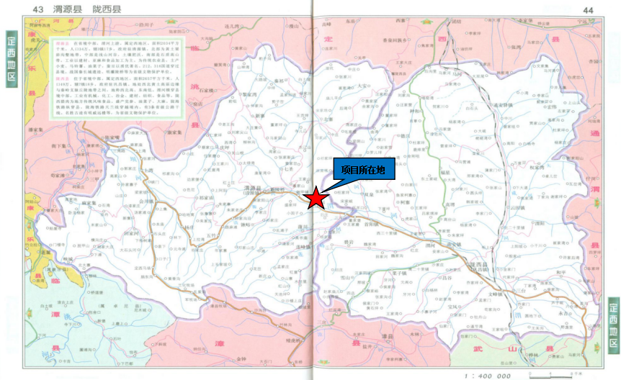

图1 项目地理位置图

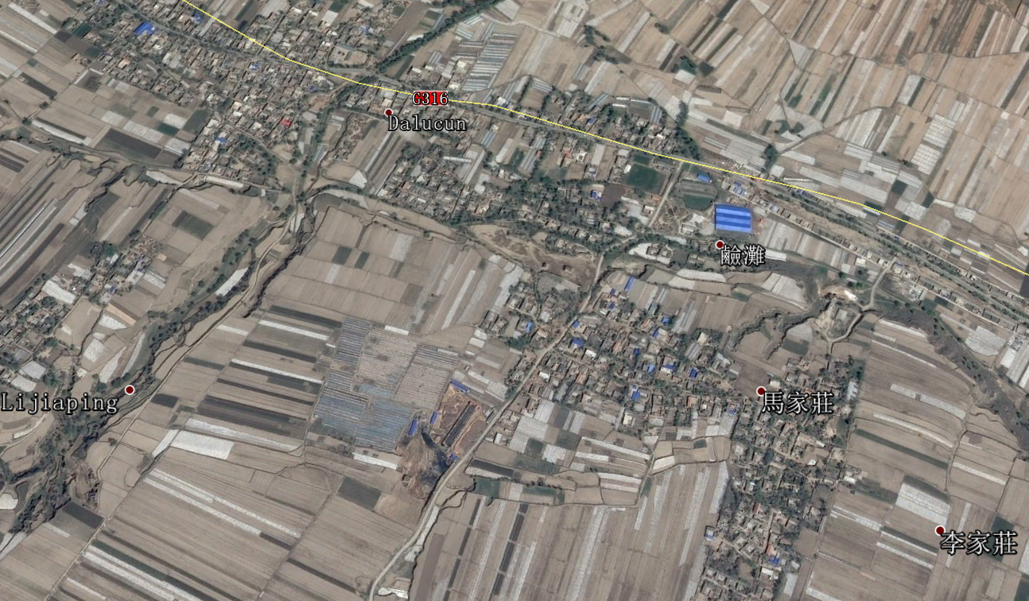

图2 项目外环境关系图

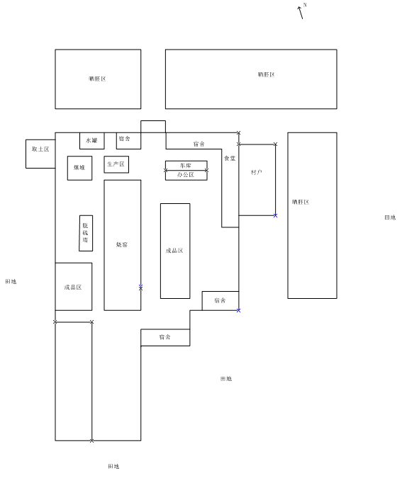

图3 项目平面布置图

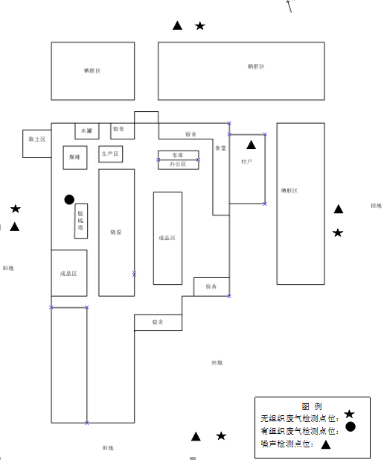

图4 项目监测点位图

附件：

1. 渭源县家园砖厂年产1000万块多孔砖生产线技改项目竣工环境保护验收人员信息表；
2. 渭源县家园砖厂年产1000万块多孔砖生产线技改项目竣工环境保护验收意见；
3. 《渭源县环境保护局关于渭源县家园砖厂年产1000万块多孔砖生产线技改项目环境影响报告表的批复》渭环发〔2017〕186号文件；
4. 废气处理设施运行记录台账；
5. 委托书。

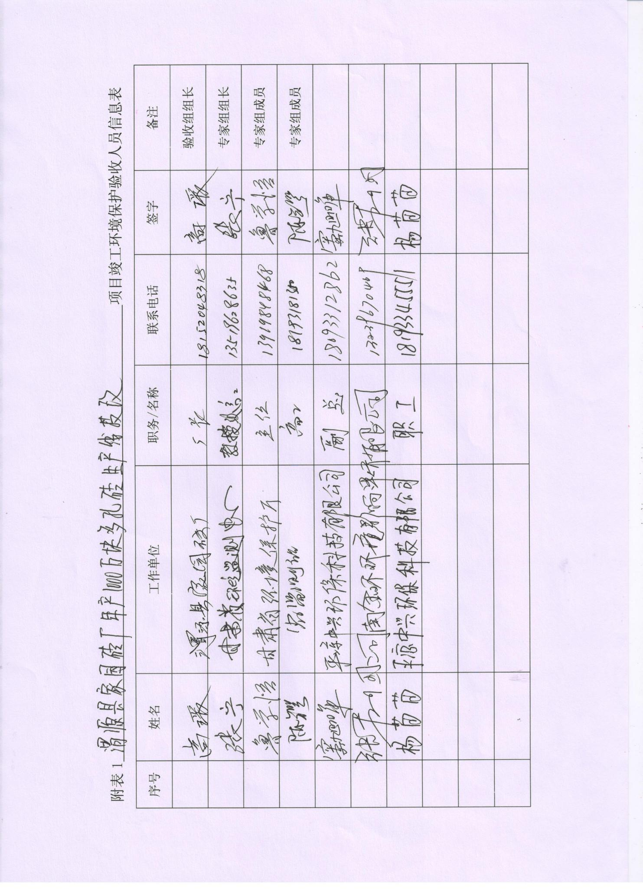

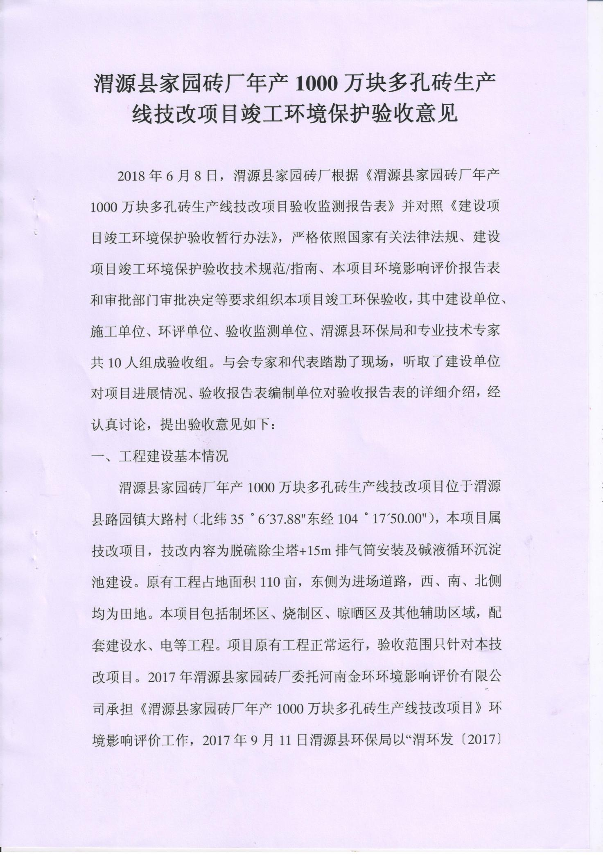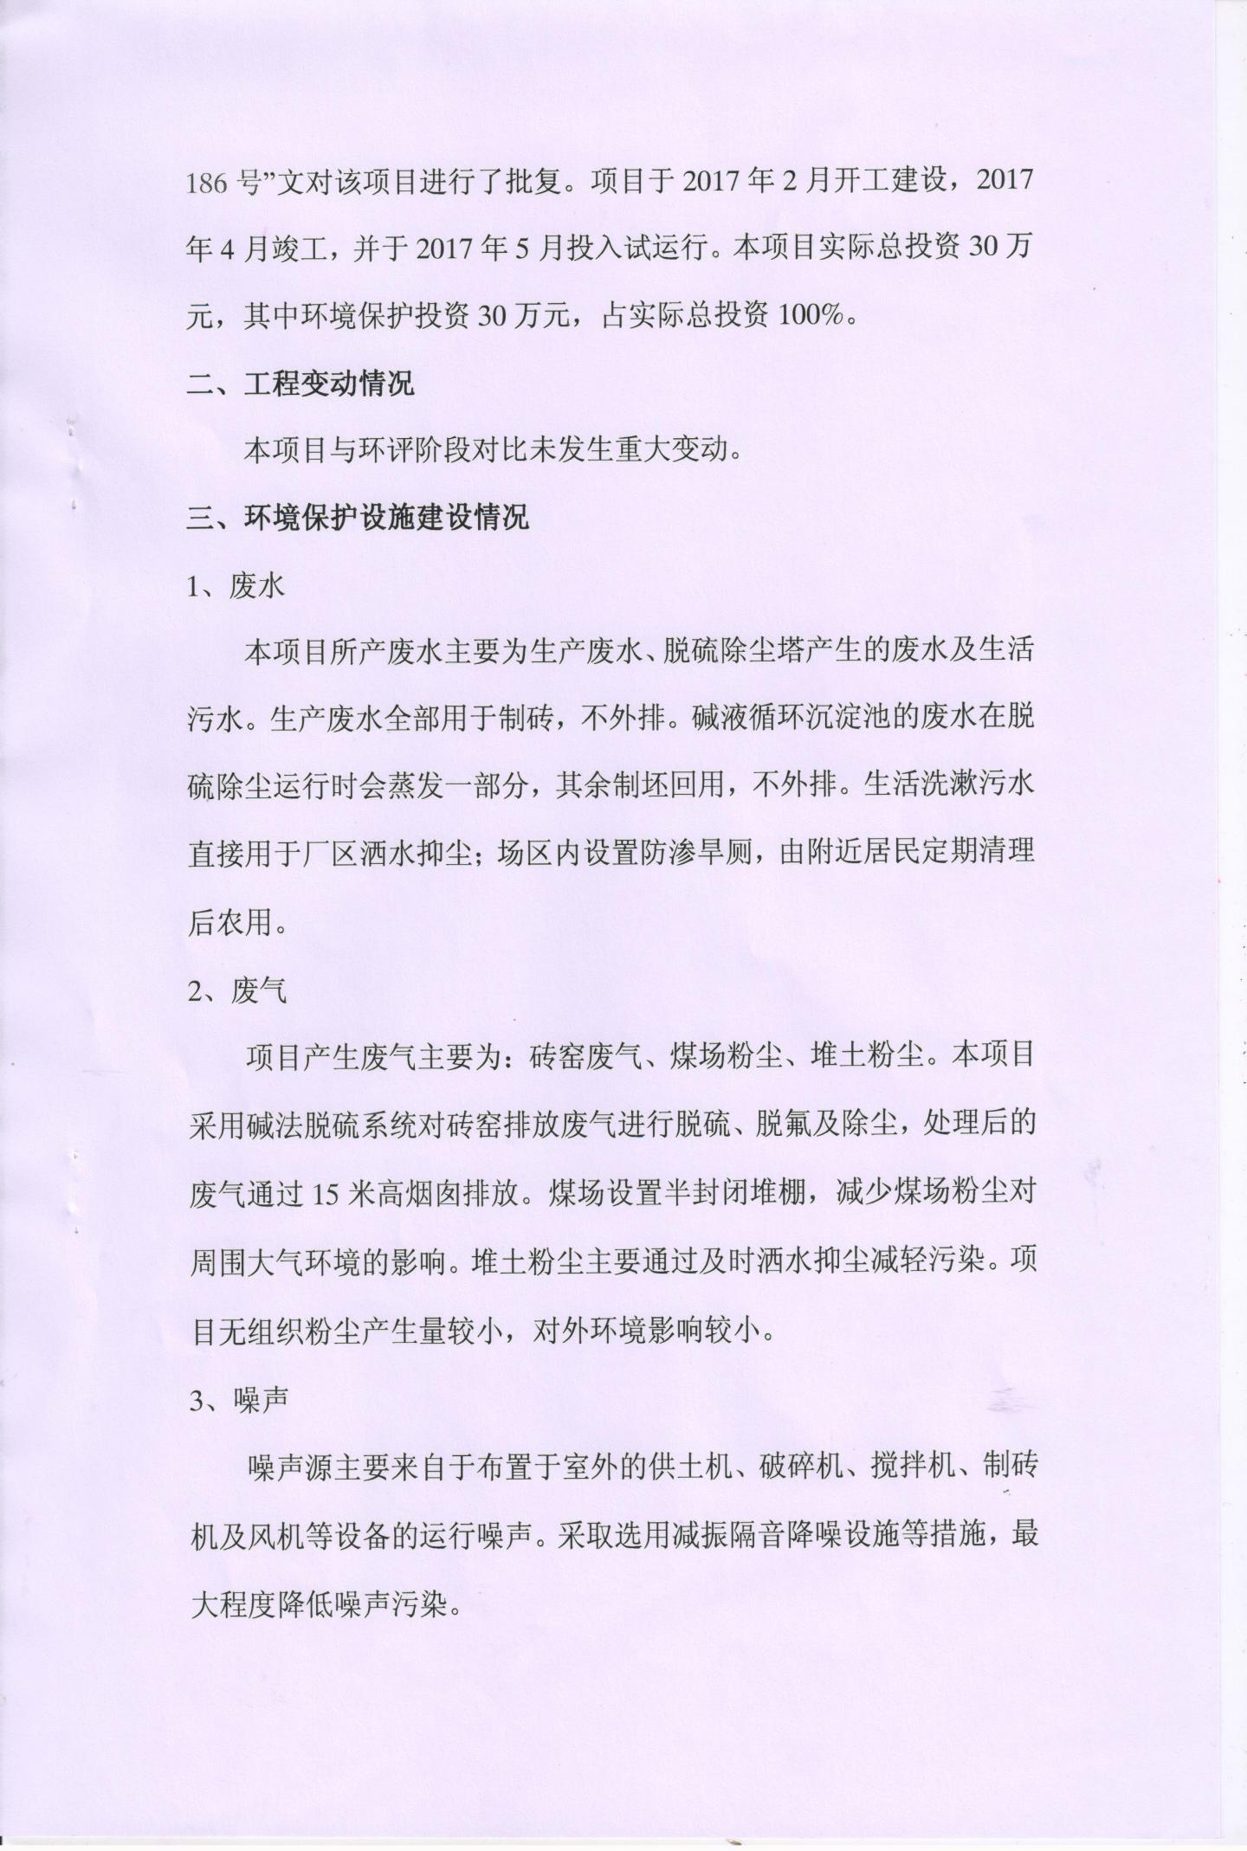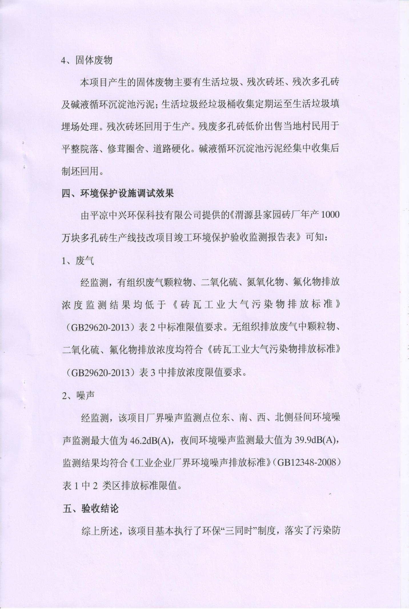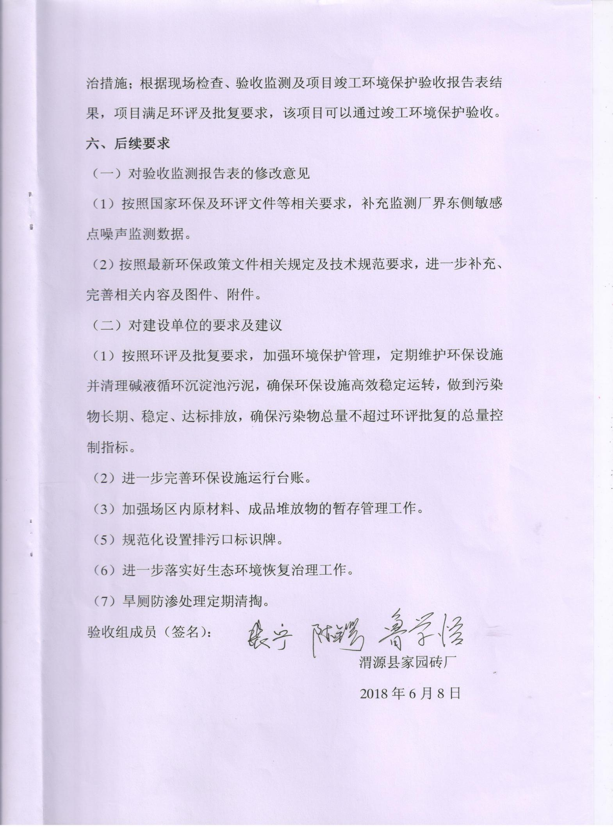

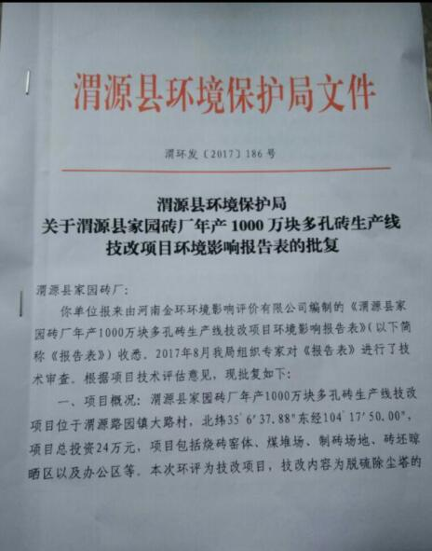

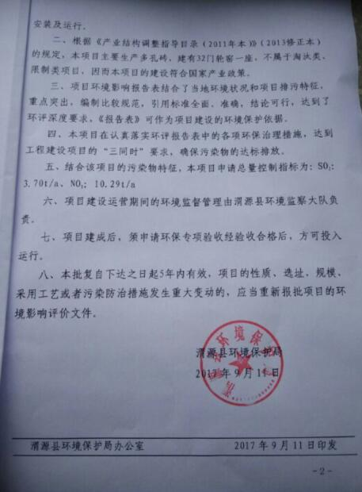

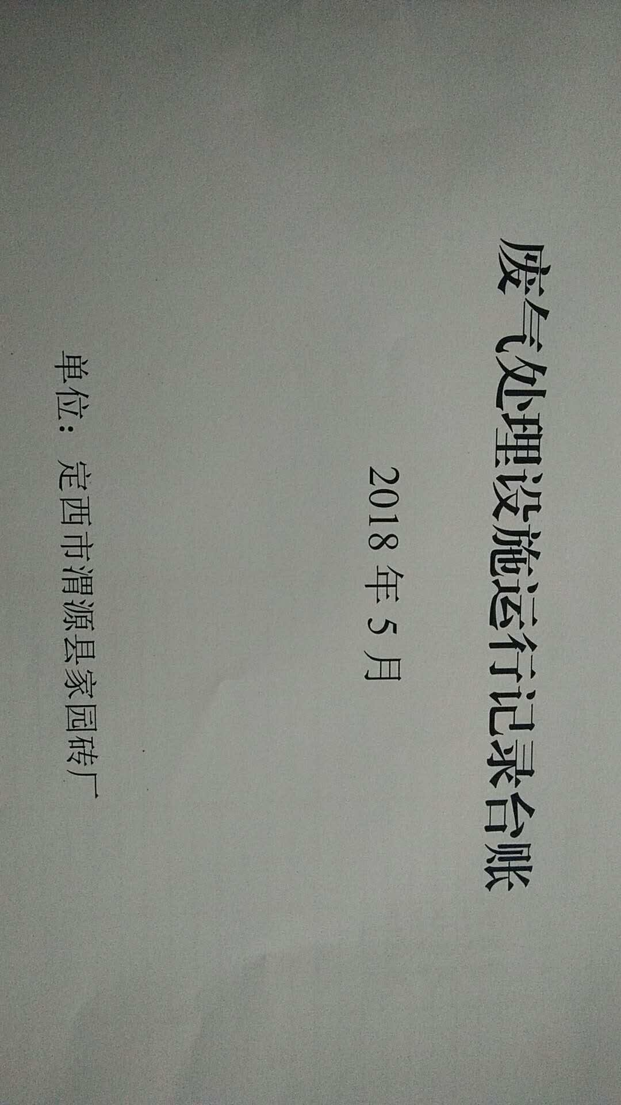

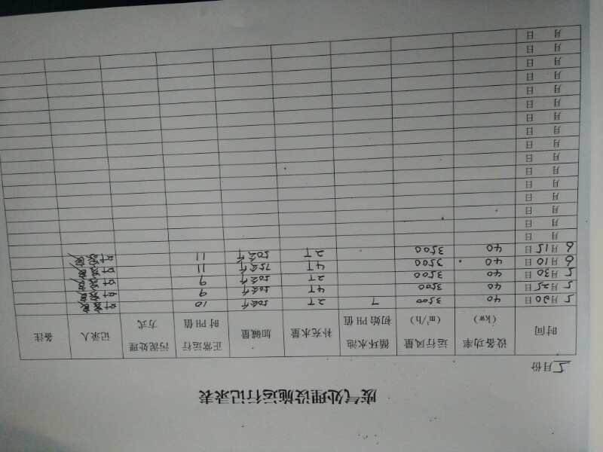

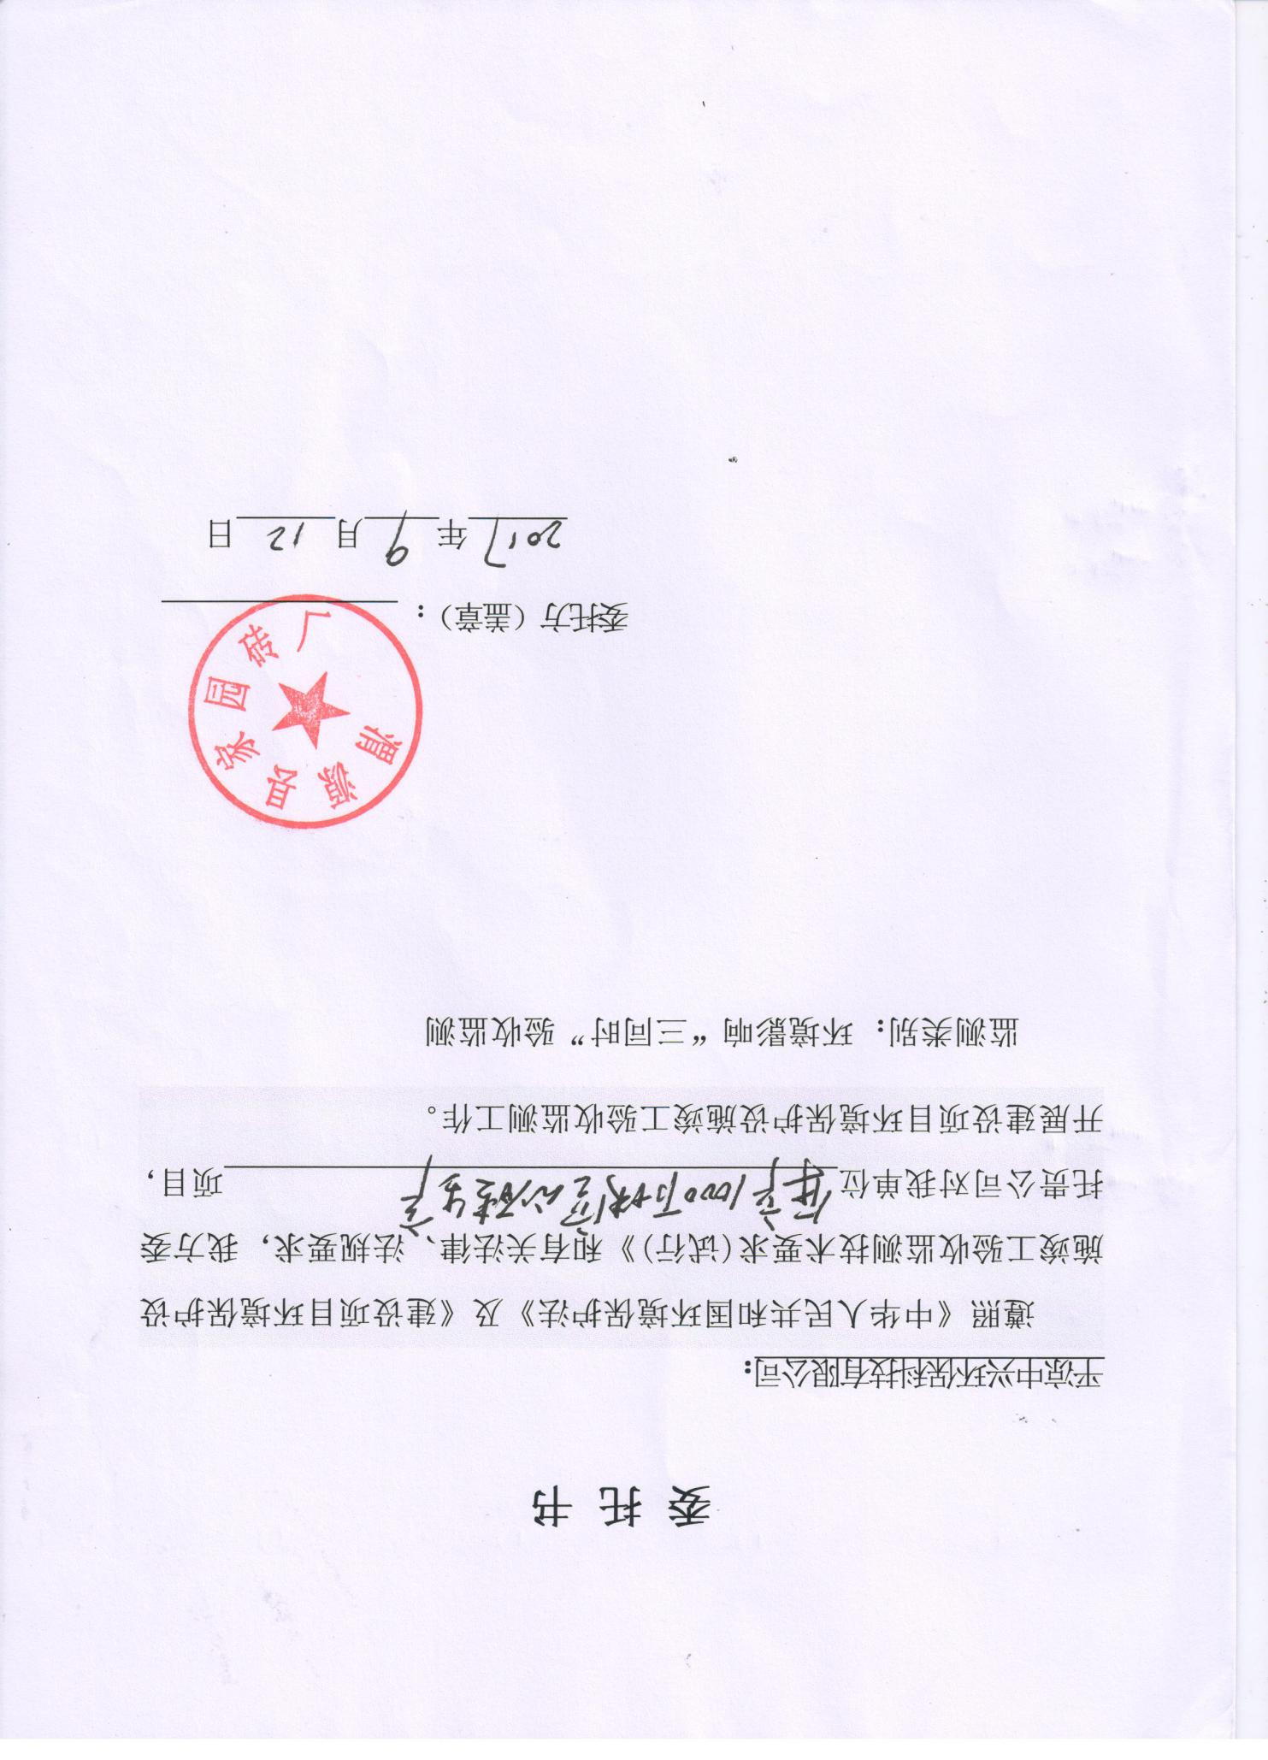

建设项目工程竣工环境保护“三同时”验收登记表

填表单位（盖章）： 填表人（签字）： 项目经办人（签字）：

|  |  |  |  |  |  |  |  |  |  |  |  |  |  |  |  |  |  |  |  |  |  |  |  |  |  |
| --- | --- | --- | --- | --- | --- | --- | --- | --- | --- | --- | --- | --- | --- | --- | --- | --- | --- | --- | --- | --- | --- | --- | --- | --- | --- |
| 建  设  项  目 | 项目名称 | | 年产1000万块多孔砖生产线技改项目 | | | | | | | 建设单位 | | | 渭源县家园砖厂 | | | | 建设地点 | | 渭源县路园镇大路村 | | | | | | |
| 行业类别 | | - | | | | | | | | | | 建设性质 | | 新建 改扩建 √技术改造 | | | | | | | | | | |
| 设计生产能力 | | 年产1000万块 | | | 建设项目开工日期 | | | | 2014年3月 | | | 实际生产能力 | | 年产800万块 | | | | | 投入试运行日期 | | | 2017年4月 | | |
| 投资总概算(万元) | | 90 | | | | | | | | | | 环保投资总概算（万元） | | 14.8 | | | | | 所占比例（％） | | | 16 | | |
| 环评审批部门 | | 渭源县环境保护局 | | | | | | | | | | 批准文号 | | 渭环发[2017]186号 | | | | | 批准时间 | | | 2017年9月 | | |
| 初步设计审批部门 | | - | | | | | | | | | | 批准文号 | | - | | | | | 批准时间 | | | - | | |
| 环保验收审批部门 | | 渭源县环境保护局 | | | | | | | | | | 批准文号 | | - | | | | | 批准时间 | | | - | | |
| 环评报告表编制机构 | | 河南金环环境影响评价有限公司 | | | | | | | | | | 环保设施监测单位 | | 平凉中兴环保科技有限公司 | | | | | | | | | | |
| 实际总投资(万元) | | 90 | | | | | | | | | | 环保投资(万元) | | 24 | | | | | 所占比例（％） | | 27 | | | |
| 废水治理(万元) | | - | 废气治理(万元) | | | | 20.6 | 噪声治理(万元) | | | 2 | 固废治理（万元） | | 0.9 | 绿化及生态(万元) | | | | 0.5 | 其它(万元) | | | | - |
| 新增废水处理设施能力(m3/d) | | | | | | | —— | | | | | 新增废气处理设施能力t/d | | | —— | | | | 年运行时间 | | - | | | |
| 建设单位 | | | 渭源县家园砖厂 | | | | | | 邮政编码 | | - | | 联系电话 | 18152048318 | | | | 环评单位 | | | 河南金环环境影响评价有限公司 | | | | |
| 污染物排放达标与总量控制（工业建设项目详填） | | 污染物 | 原 有  排放量  （1） | | 本 期  工程实际排放浓度  （2） | | 本 期  工程允许排放浓度  （3） | | 本 期  工 程  产生量  （4） | | 本 期  工程自身削 减 量  （5） | | 本 期  工程实际排 放 量  （6） | 本 期  工程核定  排放总量  （7） | 本期工程“以新带老”削减量  （8） | | | 全 厂  实际排放总量  （9） | | 全厂核定排放总量  （10） | 区域平衡替代削减量  （11） | | | 排 放  增减量  （12） | |
| 二氧化硫 | - | | 175 | | 300 | | - | | - | | 1.07 | 3.70 | - | | | - | | - | - | | | - | |
| 氮氧化物 | - | | 99.5 | | 200 | | - | | - | | 0.61 | 10.29 | - | | | - | | - | - | | | - | |
| 项目相关的其他污染物 | | |  | |  | |  | |  | |  |  |  | | |  | |  |  | | |  | |

注：1、排放增减量：（＋）表示增加，（–）表示减少

2、(12)=(6)-(8)-(11),(9)=(4)-(5)-(8)-(11)+(1)

3、计量单位：废水排放量—t/a；废气排放量—万标m3/a；工业固体废物排放量—万t/a；水污染物排放浓度—mg/L；大气污染物排放浓度—mg/ m3；水污染物排放量—kg/a；大气污染物排放量—t/a